附件1
线上面试操作指南

第一部分：面试前准备
一、面试环境要求
1.需在封闭、安全、明亮且无干扰的房间中独立进行，禁止在开放场所进行。
2.面试过程中房间严禁他人出入，视角范围内不能有任何面试禁止物品出现，不可张贴与面试相关的材料。
3.检查房间内网络是否顺畅。
4.身份核验或考场环境被判定不合格的，不得进行面试。
二、考前物资列表清单
1.手机两部（须带有摄像头、具有录音录像功能、内存可用存储空间在4G以上，保证连续录像两个小时并不得粘贴防窥膜）。
*面试端手机建议使用系统版本为安卓10.0及以上、鸿蒙系统2.0及以上的近两年上市的主流品牌机，不建议使用红米系列手机，不建议使用低端千元品牌机型，不建议使用系统版本为iOS16（含）以上的苹果手机。
*如果因条件受限，无法准备两部手机，则监考端设备可以使用平板或笔记本电脑，面试端设备必须使用手机。
2.手机支架两套、充电线两套。
3.考生本人有效身份证、面试通知单。
4.黑板或白板一块。
三、面试设备设置要求
考生需自备两部手机，一部手机用于面试试讲，另一部手机用于录制考场监控视频，具体如下。
（一）第一部手机（下称：面试端手机）
为确保面试顺利完成，请根据实际情况，对面试端手机进行合理设置。
1.手机设置
（1）关闭手机蓝牙，以避免手机自动连接附近蓝牙设备，影响考生收听系统声音。
（2）将手机媒体音量调到最大，以避免影响面试视频录制声音效果。
（3）将手机屏幕显示设置为最长时间，以避免手机自动锁屏或熄屏。
（4）关闭手机语音助手，如苹果siri、华为智慧助手等，以避免面试过程中误唤醒手机语音助手，影响面试视频录制。
（5）关闭可能导致本人图像失真的相关设置。
2.网络设置
方式一：使用Wi-Fi无线网络，将手机调至“飞行模式”以避免面试过程中手机来电；
方式二：使用手机移动网络，开启手机来电呼叫转移功能，以避免面试过程中手机来电。
3.通讯软件设置
关闭手机微信的新消息通知、语音和视频通话邀请等功能。如手机安装QQ、钉钉等除微信以外的通讯软件，须卸载或退出当前登录账号，以避免面试过程中语音和视频来电。
（二）第二部手机（下称：监考端手机）
为确保面试顺利完成，请根据实际情况，对监考端手机进行合理设置。
1.手机设置
（1）关闭手机蓝牙，以避免手机自动连接附近蓝牙设备，从而影响考生接收系统声音。
（2）将手机媒体音量调到最大，以避免影响考生与监考人员的沟通和监控视频录制声音效果。
（3）将手机屏幕显示设置为最长时间，以避免手机自动锁屏或熄屏。
（4）关闭手机语音助手，如苹果siri、华为智慧助手等，以避免面试过程中误唤醒手机语音助手，影响考场监控视频录制。
2.网络设置
方式一：使用Wi-Fi无线网络，将手机调至“飞行模式”以避免面试过程中手机来电；
方式二：使用手机移动网络，开启手机来电呼叫转移功能，以避免面试过程中手机来电。
3.通讯软件设置
监考端手机需要提前下载安装腾讯会议软件，注册腾讯会议账号。如手机安装微信、QQ、钉钉等除腾讯会议以外的通讯软件，须卸载或退出当前登陆账号，以避免面试过程中语音和视频来电。
四、设备摆放要求
面试端手机利用支架固定摆放在考生正前方，能够清晰拍摄考生上半身及面试情况；监考端手机利用支架固定摆放在考生侧前方30°方向，确保能够清晰拍摄面试过程及考场周围环境，设备摆放参考下图。
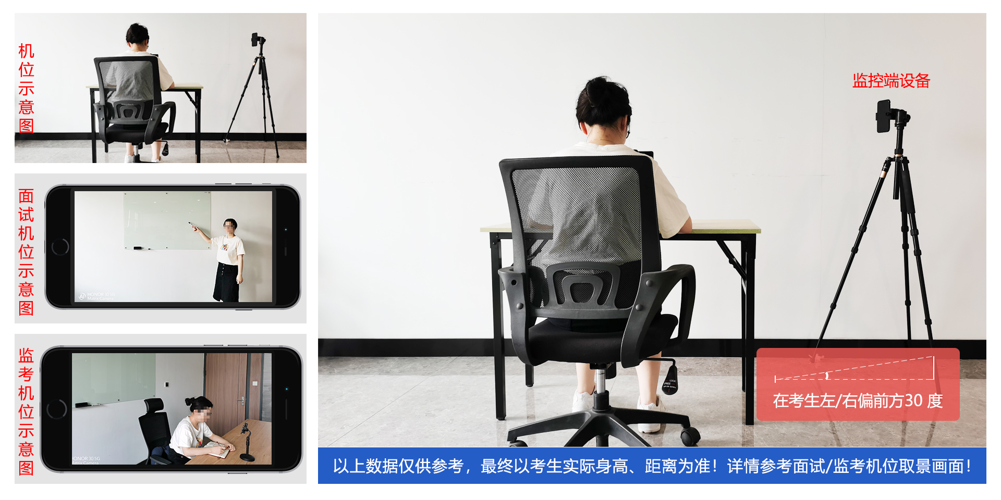
面试机位示意图
第二部分：面试流程
注意：请考生在规定时间，严格按照面试流程进行操作，非面试规定时间段，考生将无法登录“旗帜云面试”查看任何考试信息。
考生首先使用监考端手机加入腾讯会议室，并在监考人员指令下查验考场环境，验证身份（出示本人有效身份证、面试通知单），等待监考人员签到授权。然后使用面试端手机搜索微信小程序“旗帜云面试”，选择相应考试名称，输入身份证号和密码登录（初始密码为“11111111”）。仔细阅读【首页】内容后，点击【个人中心】核对个人姓名、身份证号、考试名称、职位名称等信息，确认无误后，点击【我的面试】，然后点击【进入候考室】，等待监考人员指令，准备面试。
进入候考室以后，请按照以下步骤进行操作。
第一步：身份验证视频录制
考生提前准备有效身份证和面试通知单，点击【开始录制】，进入身份验证视频录制，然后点击【朗读内容】，大声朗读文字内容，朗读完毕后，点击屏幕下方【结束录制】按钮完成录制。
第二步：身份验证视频确认
身份验证视频文件生成后，考生播放视频确认内容正确、画面清晰、声音洪亮，然后点击【确认无误】，如效果不佳，可重新录制。
第三步：人脸识别
点击【人脸识别】，自拍一张本人照片进行人脸识别（请勿佩戴口罩），如自动审核失败，点击【人工审核】等待工作人员进行审核。
第四步：视频面试
考生按照相关要求进行面试前准备。待倒计时结束后，点击【开始面试】，进入视频录制界面，系统自动开始视频录制。面试时间结束，系统将自动结束视频录制，也可点击【结束录制】，提前完成面试。
面试期间，若有手机或微信来电，须立即挂断，以免影响面试。如遇设备故障、断电、断网、不稳固等情况，在面试时间结束前可重新登录“旗帜云面试”继续面试，以上情况均计入面试时间。

